

Le 21 mai 2024

**Objet : Demande des résultats de l’évaluation annuelle des moyens d’aération conformément à la réglementation en vigueur**

Madame, Monsieur …. ……………………., par la présente, je vous sollicite afin de vous demander si l’évaluation annuelle des moyens d’aération des bâtiments, avec les mesures à lecture directe de la concentration en dioxyde de carbone de l’air intérieur, a été réalisé, comme préconisé par la nouvelle réglementation entrée en vigueur au 1 janvier 2023[1] et le cas échéant avoir accès aux résultats. Dans le cas contraire, je souhaiterais connaitre le plan d’actions prévu concernant l'évaluation annuelle des moyens d'aération, l'autodiagnostic et la campagne de mesures pour l’établissement.

Je joins à cette demande un récapitulatif des raisons, en dehors de celles législatives, et de moyens pour assurer une qualité de l’air intérieur des bâtiments, dans lesquels nous passons en moyenne 80 % de notre temps, et qui a un effet démontré sur la santé et le bien-être, de la simple gêne aux pathologies aiguës ou chroniques (asthme, maladies infectieuses, cancer…).

Je me tiens à votre disposition pour toute précision que vous estimerez nécessaire.

Cordialement

1. **Impacts de la mauvaise qualité de l’air intérieur sur les occupants**

Les autorités sanitaires (Haut Conseil de la Santé Publique)[2], INRS[3],...) ont reconnu et recommandé d’utilisation **la concentration de dioxyde de carbone (CO2) comme indicateur du taux de confinement et de la qualité de l’air d’un lieu clos**. Ce gaz a un caractère toxique lorsqu’il est présent à fortes concentrations, la [**valeur limite d’exposition professionnelle (VLEP-8h) est fixée en France à 5000 ppmV**](https://www.inrs.fr/media.html?refINRS=NT%2096) **(INRS)**[4], **ses concentrations plus faibles (1000 ppm) peuvent déjà avoir des effets néfastes pour le bien-être et les performances scolaires** : somnolence, pertes d’attention, maux de tête, fatigue, etc. L’impact sur les facultés cognitives et les résultats scolaires, notamment en mathématiques et en lecture, a été mesuré dans plusieurs études internationales. En outre, des **valeurs supérieures à 800 ppm sont associées à une augmentation des risques de contamination de maladies transmises dans l’air** (grippe, bronchiolite, rougeole, Covid-19,..), par des particules émises en respirant, qui s'accumulent en suspension dans l’air pendant [plusieurs heures](https://doi.org/10.1080/23744731.2021.1977693) dans les espaces intérieurs. Ces maladies peuvent être une menace grave, immédiate ou à long terme, pour la santé des occupants.

**L’amélioration de la qualité de l’air intérieur permet de protéger la santé et présente de nombreux avantages récapitulés dans le****tableau** en annexe:

− **baisse de l’absentéisme** lié aux maladies respiratoires se transmettant par aérosols

− **diminution de symptômes** tels que maux de tête, fatigue, irritation des yeux, nausées, etc

− **amélioration des résultats scolaires** (en particulier la lecture et les mathématiques), avec un impact positif sur les fonctions cognitives

− **diminution des polluants**, liés par exemple aux produits d’entretien, aux émissions du mobilier, à la pollution de l’air extérieure et aux pathogènes transmis par les occupants

De nombreux textes officiels français, répertoriés sur le site nousaerons.fr, y compris émanant du [ministère de l’Education Nationale](https://www.education.gouv.fr/media/91520/download) reconnaissent l’importance du renouvellement efficace de l’air et sa purification comme des mesures essentielles afin de garantir des conditions sûres de travail.

1. **Comment garantir une bonne qualité de l’air intérieur**

1. **Renouveler l’air en vérifiant l’efficacité du renouvellement par un** **détecteur de CO2** qui permet de vérifier l’efficacité de la ventilation, naturelle (par ouverture des fenêtres et portes) ou mécanique*.*

*Cette mesure en continu est importante car l’efficacité de ventilation dépend de nombreux facteurs tels que le nombre d’occupants, la configuration de la pièce, les écarts de température, les conditions météorologiques (humidité, température, vent, ..).* Pour rappel, l’utilisation de détecteur de CO2 pour une mesure en continu a été recommandée par le HCSP depuis 2020, dans son avis du 14 octobre sur “Coronavirus SARS-CoV-2 : chauffage, aération, ventilation, préparation hivernale des bâtiments”. D’ailleurs, l’HCSP recommande de ne pas occuper une salle où la concentration en CO2 serait supérieure à un seuil de 800 ppm et à agir en termes d’aération/renouvellement d’air et/ou de réduction du nombre de personnes admises dans les locaux d’un ERP. En outre, la mesure directe de la concentration en CO2 a été introduite [Décret n° 2022-1690 du 27 décembre 2022](https://www.legifrance.gouv.fr/jorf/id/JORFTEXT000046829352) modifiant le décret n° 2012-14 du 5 janvier 2012 relatif à l'évaluation des moyens d'aération et à la mesure des polluants effectuées au titre de la surveillance de la qualité de l'air intérieur de certains établissements recevant du public.

Lorsqu’une ventilation mécanique est présente, il est fondamental que celle-ci soit vérifiée et, si besoin, améliorée.

En absence de détecteur de CO2, des calculateurs permettent d’estimer la frequence nécessaire d’aération, cependant il s’agit d’estimations qui ne sauraient remplacer la mesure du taux de CO2 dans un local avec un détecteur. Un calculateur facile d’utilisation peut se trouver sur le site de [nousaerons.fr](https://nousaerons.fr/aerer/).

Example de résultats :

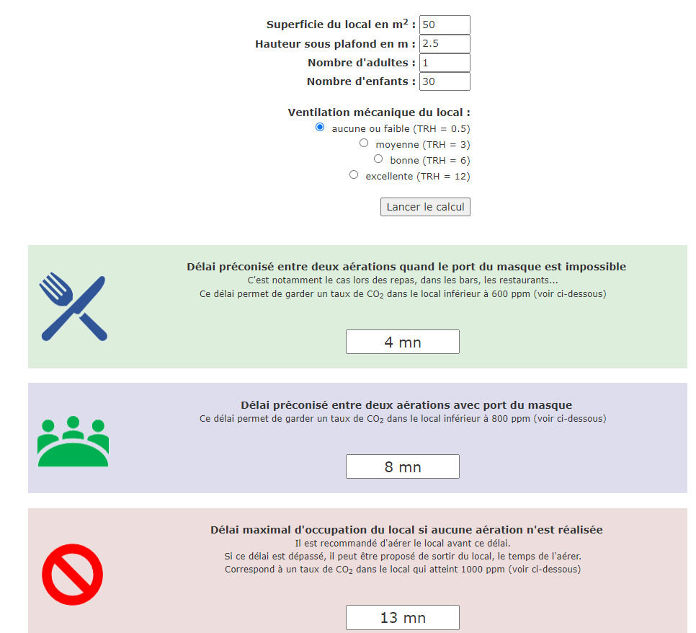

2. **Purifier l’air**

Lorsque la ventilation est insuffisante ou, dans le cas de celle naturelle, est rendue difficile par les conditions environnementales (climatiques, nuisances sonores, autres), des purificateurs d'air équipés de filtres HEPA (DOE STD 3020 2015, H13 ou H14), et un CADR élevé d'environ 1000 m3/h permettent de réduire la charge en polluants.

**ANNEXE II**

**Synthèse non-exhaustive des références sur l’impact de la QAI sur le bien-être, les facultés cognitives et la santé**

|  |  |  |
| --- | --- | --- |
| Impact | Résultat | Référence |
| Bien-être | Impact significatif, revues de la littérature scientifique | ARIF, Mohammed, KATAFYGIOTOU, Martha, MAZROEI, Ahmed, et al. Impact of indoor environmental quality on occupant well-being and comfort: A review of the literature. International Journal of Sustainable Built Environment, 2016, vol. 5, no 1, p. 1-11. |
| SALTHAMMER, Tunga, UHDE, Erik, SCHRIPP, Tobias, et al. Children's well-being at schools: Impact of climatic conditions and air pollution. Environment international, 2016, vol. 94, p. 196-210. |
| ↑Résultats aux test et apprentissages en mathématiques, lecture et sciences | Amélioration des résultats aux test linguistiques | Mendell, M. J., et al. "Do classroom ventilation rates in C alifornia elementary schools influence standardized test scores? Results from a prospective study." Indoor Air 26.4 (2016): 546-557. |
| Les résultats aux **tests de mathématiques et de lecture** s'est améliorée de manière significative, en augmentant la probabilité de réussite d’au moins de 2 % et 3 % respectivement. L’augmentation des investissements conduisant à l’augmentation des probabilités. | [Stafford, T. M. (2015). Indoor air quality and academic performance. Journal of](https://www.sciencedirect.com/science/article/abs/pii/S0095069614001016?via%3Dihub)  [Environmental Economics and Management, 70, 34–50.](https://www.sciencedirect.com/science/article/abs/pii/S0095069614001016?via%3Dihub) |
| Les **résultats moyens en mathématiques** ont augmenté de 11 points pour chaque augmentation d’un litre par seconde par personne, avec des effets similaires sur les **résultats en lecture et sciences**. | [Haverinen-Shaughnessy, U., & Shaughnessy, R. J. (2015). Effects of Classroom Ventilation](https://journals.plos.org/plosone/article?id=10.1371/journal.pone.0136165)  [Rate and Temperature on Students’ Test Scores. PLOS ONE, 10(8), e0136165](https://journals.plos.org/plosone/article?id=10.1371/journal.pone.0136165). |
| Amélioration de l'addition (6,3 %), de la comparaison de nombres (4,8 %), du **raisonnement grammatical** (3,2 %) et de **la lecture et la compréhension** (7,4 %) lorsque le débit d'alimentation en air extérieur est passé d'une moyenne de 1,7 (1,4–2,0) à 6,6 l/s par personne | [Petersen, S., Jensen, K. L., Pedersen, A. L. S., & Rasmussen, H. S. (2016). The effect of increased classroom ventilation rate indicated by reduced CO 2 concentration on the performance of schoolwork by children. Indoor Air, 26(3), 366-379.](https://onlinelibrary.wiley.com/doi/abs/10.1111/ina.12210) |
| ↑ Fonctions cognitives  (concentration, attention, réaction,…) | Valeurs de CO2 < 1000 ppm : réponses significativement plus rapides et plus précises pour la réaction au choix (de 2,2 %), la vigilance des mots en couleur (de 2,7 %), la mémoire d'images (de 8 %) et la reconnaissance de mots (de 15 %) | Bakó-Biró, Zs, et al. "Ventilation rates in schools and pupils’ performance." Building and environment 48 (2012): 215-223.  Clements-Croome, D. J., Awbi, H. B., Bakó-Biró, Z., Kochhar, N., & Williams, M. (2008). Ventilation rates in schools. Building and Environment, 43(3), 362-367. |
| Les tests cognitifs effectués sur les élèves montrent une **diminution de 5 % du "pouvoir d'attention" dans les salles de classe mal ventilées**.  Les chercheurs comparent ce phénomène à l'effet d'un élève qui sauterait le petit déjeuner. | [Coley, D.A., Greeves, R., & Saxby, B.K. (2007). The effect of low ventilation rates on the cognitive function of a primary school class. International Journal of Ventilation, 6, 107-112](https://www.tandfonline.com/doi/abs/10.1080/14733315.2007.11683770) |
| Des niveaux de CO2 inférieurs à 1000 ppm augmentent les facultés cognitives mesurés par le test de temps de réaction (SPES) par rapport aux résultats entre 1500 et 4000 ppm | [Myhrvold, A. N., Olsen, E., & Lauridsen, O. (1996). Indoor environment in schools–pupils health and performance in regard to CO2 concentrations. Indoor Air, 96(4), 369-371.](https://www.aretas.ca/sites/default/files/imce_images/Indoor%20Environment%20in%20Schools%20%E2%80%93%20Pupils%20Health%20%26%20Performance%20in%20Regard%20to%20CO2%20Concentrations.pdf) |
| ↓ Symptômes asthme | Les élèves qui ont fréquenté des écoles dotées de **nouveaux systèmes de ventilation** ont signalé **moins de symptômes asthmatiques**. | Smedje, G., & Norbäck, D. (2000). New Ventilation Systems at Select Schools in Sweden—Effects on Asthma and Exposure. Archives of Environmental Health, 55(1), 18–25. |
| ↓ Symptômes respiratoires    ↓ nombre de jours d’école manqués | Des taux de ventilation plus faibles étaient associés à une **incidence plus élevée de symptômes respiratoires**. Une **ventilation inadéquate** était également **plus de jours d'absence à l'école**. | Toyinbo, O., Matilainen, M., Turunen, M., Putus, T., Shaughnessy, R., & HaverinenShaughnessy, U. (2016). Modeling associations between principals’ reported indoor environmental quality and students’ self-reported respiratory health outcomes using GLMM  and ZIP models. International Journal of Environmental Research and Public Health, 13(4). https://doi.org/10.3390/ijerph1304038 |
| ↓ Absences par maladie | Une **diminution de 12 % des jours de maladie** a été constatée par heure d'augmentation du taux d'air | Kolarik, B., Andersen, Z. J., Ibfelt, T., Engelund, E. H., Møller, E., & Bräuner, E. V. (2016).Ventilation in day care centers and sick leave among nursery children. Indoor Air, 26(2),157–167. |
| Pour **chaque augmentation de 1 L/s** par occupant du taux de ventilation, **l'absence pour maladie a diminué de 1,6** %. | Mendell, M. J., Eliseeva, E. A., Davies, M. M., Spears, M., Lobscheid, A., Fisk, W.J., & Apte,M. G. (2013). Association of classroom ventilation with reduced illness absence: A prospective study in California elementary schools. Indoor Air, 23(6), 515-528. |
| Une **augmentation de 100 ppm de CO2** a été associée à **une augmentation des absences** de 0.4 j/an | Gaihre S, Semple S, Miller J, Fielding S, Turner S. Classroom carbon dioxide concentration, school attendance, and educational attainment. J Sch Health. 2014 Sep;84(9):569-74. doi: 10.1111/josh.12183. PMID: 25117890. |
| ↓ Risque infectieux (virus à transmission aérienne responsables de grippe, bronchiolite, Covid,..) | Pour les salles de classe équipées de systèmes de ventilation mécanique, **le risque relatif d'infection des élèves a diminué d'au moins 74 %** par rapport à une salle de classe avec uniquement une ventilation naturelle, atteignant des valeurs **d'au moins 80 % pour des taux de ventilation > 10 L s −1 étudiant −1**. | Buonanno, G., Ricolfi, L., Morawska, L., & Stabile, L. (2022). Increasing ventilation reduces SARS-CoV-2 airborne transmission in schools: A retrospective cohort study in Italy's Marche region. Frontiers in Public Health, 10, 4922. |

1. https://www.legifrance.gouv.fr/jorf/id/JORFTEXT000046829320

   https://www.legifrance.gouv.fr/jorf/id/JORFTEXT000046829352

   https://www.legifrance.gouv.fr/jorf/id/JORFTEXT000046830005
2. <https://www.hcsp.fr/Explore.cgi/AvisRapportsDomaine?clefr=1154>
3. <https://www.inrs.fr/dms/inrs/CataloguePapier/HST/TI-NT-96/nt96.pdf>
4. <https://www.inrs.fr/media.html?refINRS=NT%2096>